AvanTech YOU de Hettich primé au Japon
La plateforme de tiroirs remporte le prix « Good Design Award 2021 »

La plateforme de tiroirs novatrice AvanTech YOU de Hettich a remporté le prix « Good Design Award 2021 » décerné par l’Institut japonais de promotion du design (Japan Institute of Design Promotion (JDP)).

Le prix renommé « Good Design Award » est le seul système complet d'évaluation et de recommandation pour le design de produits au Japon. Ces prix qui sont décernés chaque année sont également considérés au niveau international comme un signe d'excellente qualité en termes de fonctions et de conception.

« La haute réputation du prix Good Design Award qui s’étend bien au-delà du Japon souligne la très grande importance de cette récompense pour AvanTech YOU », déclare Martin Blickmann, directeur général de Hettich au Japon. « Je suis très heureux que le jury ait reconnu le bon fonctionnement et les bonnes performances de l’un de nos produits. En effet, grâce aux solutions offertes par Hettich, nos clients aussi peuvent fabriquer des meubles de qualité qui enrichissent nos vies à travers leur design. – La mission première du mouvement Good Design Award correspond parfaitement aux exigences de Hettich. AvanTech YOU, notre système de tiroirs aux possibilités d’agencement illimitées, a fait son entrée dans la ligue des lauréats cette année, et nous en sommes déjà un peu fiers car c’est pour nous la sixième récompense obtenue depuis 2014 dans le cadre du Good Design Award ». Vu que Hettich n’est jamais à court de solutions produit innovantes, je suis sûr que nous continuerons à concourir avec succès pour le Good Design Award à l'avenir. »

AvanTech YOU – aussi unique que vous
Dans son évaluation de AvanTech YOU, le jury a souligné avant tout la technique invisible ainsi que les nombreuses possibilités de personnalisation de ce produit. Le système de tiroirs novateur convainc par son haut niveau de design et son profil de côté de tiroir puriste de seulement 13 mm d'épaisseur. Les diverses possibilités d'aménagement à l’intérieur de la plateforme offrent des possibilités inimaginables pour un design de meubles personnalisé et de haute qualité ainsi que pour un aménagement intérieur exclusif. Le concept de montage et de réglage simple de AvanTech YOU répond exactement aux besoins des fabricants de meubles, des transformateurs et des monteurs. Et enfin, et pas des moindres, les fonctions de confort de AvanTech YOU font que la haute qualité du système est également perceptible par les utilisateurs, encore et encore, chaque jour. Hettich ne cesse de développer sa plateforme de tiroirs : ce printemps encore, la nouvelle fonction « AvanTech YOU Illumination » a été présentée, donnant à chaque tiroir sa propre signature lumineuse à LED.
La reconnaissance internationale du système de tiroirs modulable par le Good Design Award 2021 japonais vient donc à nouveau confirmer la plus-value de AvanTech YOU pour les architectes, les artisans et l’industrie du monde entier.

Vous pouvez télécharger les ressources photographiques suivantes sur www.hettich.com, Menu : Presse :
Illustrations
Légendes des photos
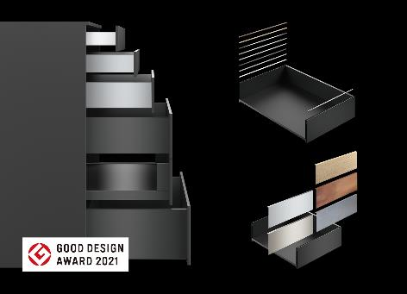
412021_a
Un design remarquable : la plateforme de tiroirs novatrice AvanTech YOU de Hettich a également convaincu le jury du « Good Design Award 2021 » japonais grâce à sa technique invisible et ses multiples possibilités de personnalisation. Photo : Hettich

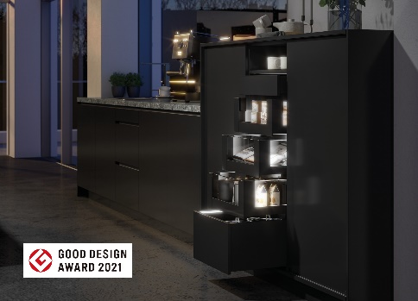
412021_b
AvanTech YOU Illumination fait resplendir les meubles : la signature lumineuse à LED garantit des effets remplis de charme et apporte une touche d’élégance aux meubles : Photo : Hettich

412021_c
Martin Blickmann, directeur général de Hettich au Japon : « La haute réputation du prix Good Design Award qui s’étend bien au-delà du Japon souligne la très grande importance de cette récompense pour AvanTech YOU ». Photo : Hettich

À propos de Hettich
La société Hettich a été fondée en 1888 et est aujourd'hui l’un des plus importants et des plus prospères fabricants de ferrures pour meubles au monde. Plus de 6600 collaboratrices et collaborateurs travaillent tous ensemble dans près de 80 pays dans un seul but : développer de la quincaillerie intelligente pour les meubles. C'est ainsi que Hettich inspire les gens du monde entier et est un partenaire précieux pour l'industrie du meuble, le commerce et l'artisanat. La marque Hettich est synonyme de valeurs cohérentes : qualité, innovation et est connue pour sa fiabilité et sa proximité clients. Malgré sa taille et son importance internationale, Hettich est restée une entreprise familiale. Son indépendance vis-à-vis des investisseurs permet à l'entreprise de concevoir librement son avenir en mettant l'accent sur l'élément humain et la durabilité. www.hettich.com

